配置手册
目录
1. Python 2.7运行环境 1
2. 安装Java 7运行环境 3
3. 修改源代码中的路径 3
3.1修改Python脚本中的路径 3
3.2 修改后台代码SpiderController.java中的爬虫路径 4
3.3 修改后台代码UpdateURL.java中的python脚本路径 4
4. 配置后台服务器 5

- Python 2.7运行环境
需要安装使用的模块，需要从网络下载安装的模块列表如下：
cookielib
matplotlib
MySQLdb
requests
PIL
lxml
wechatsogou
注：其中部分模块我们可以直接使用Python的pip安装（未安装pip需要先安装），部分模块无法使用pip安装成功，则需要在官网或网络上搜索对应的安装文件手动安装。

部分模块由我们自己编写，需要与爬虫等代码放在同一文件夹下，列表如下：
ruokuaicode
filecache
config
classify
getlevel

同时需要进行Cookie模拟登录在搜狗公众平台进行爬取，需要将cookie.txt文件放在爬虫同一文件夹下。
注：如果Cookie文件（cookie.txt）过期，则需要工作人员在火狐浏览器上需要安装FireBug插件，然后使用火狐浏览器微信登录搜狗微信平台，进行如下图所示的操作：
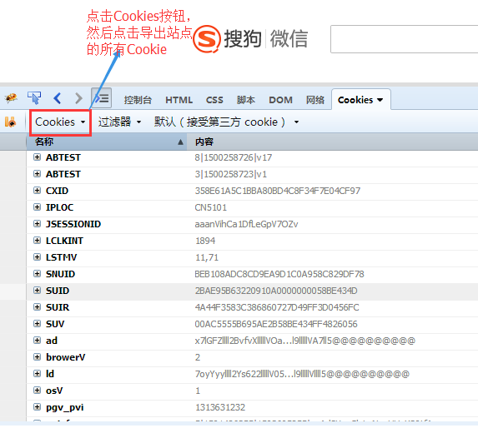
将导出的Cookie命名为cookie.txt，替换爬虫文件夹下的原cookie.txt文件。
- 安装Java 7运行环境
- 修改源代码中的路径
因为我们在python文件中使用的是绝对路径，所以需要根据实际配置情况修改源代码中的路径，如下：

3.1修改Python脚本中的路径
修改Python脚本（articlespider.py/gzhspider.py/ clickUpdateArticleURL.py/ clickUpdateGzhURL.py）中的加载Cookie路径：

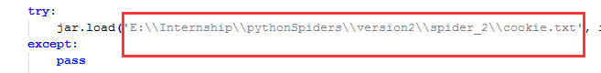
将图中红框路径修改为实际配置时cookie.txt的绝对路径。

3.2 修改后台代码SpiderController.java中的爬虫路径
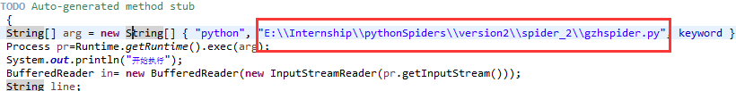
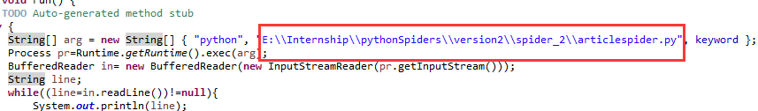
将上图中的文章爬虫路径和公众号爬虫路径修改为实际配置中gzhspider.py和articlespider.py的路径。

3.3 修改后台代码UpdateURL.java中的python脚本路径
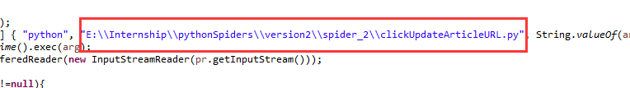
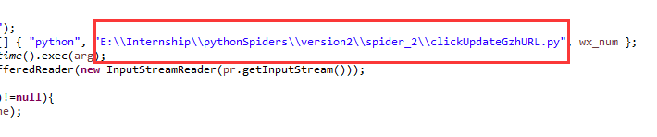
将上图中的两处使用python脚本进行URL更新的路径修改为实际配置中clickUpdateArticleURL.py和clickUpdateGzhURL.py的路径。

- 配置后台服务器
下载Tomcat服务器并安装，找到Tomcat的安装路径，将后台打包成war格式文件(文件夹中有一份打包好的CLI.war文件)导出放在Tomcat文件夹的webapps目录下，启动Tomcat服务器即可访问后台管理网页，网址为：
服务器ip:8080/CLI/login.jsp
(如：127.0.0.1:8080/CLI/login.jsp)

